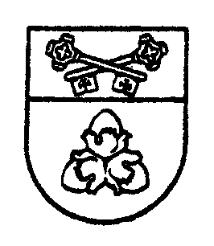
ŠALČININKŲ RAJONO SAVIVALDYBĖS TARYBA

SPRENDIMAS
DĖL MOKESČIO UŽ NEFORMALŲJĮ VAIKŲ ŠVIETIMĄ KARANTINO LIETUVOS RESPUBLIKOS TERITORIJOJE LAIKOTARPIU

2020 m. balandžio 15 d. Nr. T-310
Šalčininkai

Vadovaudamasi Lietuvos Respublikos vietos savivaldos įstatymo 16 straipsnio 2 dalies 37 punktu, 18 straipsnio 1 dalimi, Lietuvos Respublikos Vyriausybės 2020 m. kovo 14 d. nutarimo Nr. 207 „Dėl karantino Lietuvos Respublikos teritorijoje paskelbimo“ 3.3 papunkčiu, Lietuvos Respublikos švietimo, mokslo ir sporto ministro 2020 m. kovo 13 d. įsakymu Nr. V-366 „Dėl situacijos, susijusios su koronavirusu“, Šalčininkų rajono savivaldybės taryba nusprendžia:
Nustatyti, kad mėnesinis mokestis už neformalųjį vaikų švietimą Šalčininkų Stanislavo Moniuškos menų mokykloje, Eišiškių muzikos mokykloje, Jašiūnų muzikos mokykloje ir Eišiškių Antonio Ratkevičiaus sporto mokykloje neskaičiuojamas nuo 2020 m. balandžio 1 d. iki karantino Lietuvos Respublikos teritorijoje laikotarpio pabaigos.

Savivaldybės meras Zdzislav Palevič

